杭州电子科技大学计算机学院
“程序设计课程实践”
综合项目任务书

计算机学院程序设计课程实践课题组
2026.4

“程序设计课程实践”综合项目任务书
请组建团队，以团队合作方式，综合运用《程序设计基础》及《程序设计课程实践》所学的相关知识，从以下三个项目中选择一个项目完成。

一、综合项目任务

1、项目1：工厂工具管理信息系统（建议2-3人）
任务说明：使用C语言设计开发一个工厂工具管理信息系统，实现工具基础信息管理、工具借还登记、借还记录查询、库存统计分析、数据持久化存储等完整管理功能。
要求综合运用结构体、数组、链表、函数模块化编程、文件读写等C语言核心知识，完成系统设计与开发。
- 数据结构
程序采用结构体分别定义工具信息、工具借用记录信息，通过数组或链表批量存储多条工具数据、多条借还记录数据，借助文件实现数据永久保存，程序重启不丢失数据。
工具信息结构体成员：工具编号（主键，唯一）、工具名称、工具类型、当前库存数量、工具状态（正常或损坏）、已借出数量、仓库存放位置、工具单价。
借用记录表结构体成员：借用记录编号（自增、唯一）、工具编号（关联工具信息）、借用人姓名、借用日期、应还日期、借用数量、借用状态（已借/已还）。

- 软件功能说明
- 工具信息管理功能：
- 显示所有工具信息：列表格式化展示全部工具的完整信息，排版清晰直观。
- 添加工具信息：从键盘输入工具编号、名称、类型、库存、位置、单价等信息，校验编号唯一性后新增工具记录。
- 删除工具信息：根据工具编号检索并删除对应工具，删除前增加二次确认防止误操作。
- 修改工具信息：按工具编号定位，可修改除编号外的名称、类型、库存、位置、单价等所有信息。
- 查询工具信息：支持按工具编号、工具名称、工具类型多条件模糊 / 精准查询，并展示匹配工具详细信息。
- 工具借还管理功能：
- 借用工具：选择工具编号，录入借用人、借用数量、借用日期、应还日期，自动生成借还记录编号，同步更新工具库存与已借数量。
- 归还工具：根据借还记录编号或工具编号办理归还，修改借还状态，恢复工具库存数量。
- 查看借还记录：分页 / 列表展示全部历史借还记录，可按时间顺序排序显示。
- 统计分析功能：
- 库存整体统计：自动统计工厂所有工具总数量、工具总价值并展示。
- 低库存预警：设置安全库存阈值，自动筛选并展示库存低于阈值的工具，提醒补货。
- 借用次数排行：统计各类 / 各工具借用频次，按借用次数从高到低排行展示。
- 数据文件保存：可将工具信息、借还记录、各类统计结果保存至本地文件。
- 数据文件加载：程序启动自动读取本地数据文件，加载工具及借还记录信息。
- 系统基础功能：
- 系统登录验证、主菜单导航、操作提示。
- 输入合法性校验：防止非法字符、负数数量、重复编号、超出范围输入等错误。
- 退出系统：退出前自动保存所有数据，安全退出程序。

相关小组开发的系统可以包含但不限于上述功能，需要自行设计更具有实用性和创新性的系统功能。完成系统设计和开发后，请按附件1实验报告模板按要求完成报告内容并以附件形式提交。

2、项目2：基于C语言的酷跑小游戏开发（建议2-3人）
任务说明：相比传统控制台程序，游戏项目能够综合锻炼学生的数据结构设计、图形界面开发、事件响应、模块化编程以及算法设计能力。当前市面上的跑酷类游戏具有较强的娱乐性和交互性，例如角色跳跃、障碍物躲避、得分统计以及动态背景等功能，能够有效提升玩家体验。因此，本项目基于C语言，可结合EasyX等图形库，设计并实现一款“酷跑小游戏”。EasyX图像库的配置可参考https://codebus.cn/bestans/easyx-for-mingw

（1）系统功能设计
实现游戏开始界面，主要包括：
- 开始游戏
- 游戏说明
- 退出系统
程序启动后显示游戏菜单，玩家通过键盘输入对应数字选择功能。

（2）角色控制模块
实现游戏人物的动作控制，包括：
- 人物奔跑动画
- 人物跳跃
- 人物下蹲
- 键盘响应
玩家通过空格键控制角色跳跃，通过“A”键控制角色下蹲，从而躲避障碍物。

（3）背景渲染模块
实现动态游戏背景，包括：
- 天空背景
- 山丘背景
- 草地背景
- 背景循环滚动
通过多层背景移动形成视觉上的运动效果，提高游戏沉浸感。

（4）障碍物生成模块
实现障碍物随机生成与移动，包括：
- 地面障碍物
- 空中障碍物
- 随机时间生成
- 障碍物移动

（5）碰撞检测模块
实现角色与障碍物之间的碰撞检测：
- 判断矩形区域是否重叠
- 碰撞后扣除血量
- 播放碰撞音效

（6）得分统计模块
实现游戏分数统计：
- 成功躲避障碍物后加分
- 实时显示当前得分
- 统计游戏时间

（7）游戏结束模块
实现游戏结束判断：
- 血量为0时结束游戏
- 显示最终得分
- 显示游戏结束界面
- 支持重新开始游戏

以上为酷跑游戏的基本功能要求，请相关小组按要求逐步实现每个功能，并在开发过程中不断调试和测试，以确保游戏的稳定性和流畅性。同时，也可以根据自己的想法和创意来扩展和改进游戏。祝你成功！完成游戏开发后，请按附件 1 实验报告模板按要求完成报告内容并以附件形式提交。

3、项目3：基于语音特征数据的英文字母识别（建议2-3人）
任务说明：语音识别是人工智能与模式识别领域的重要研究方向，在智能输入、语音交互、教育辅助、信息检索等场景中具有广泛应用。对孤立语音字母进行自动识别，是语音分类问题中的一个典型任务。本项目旨在利用已经提取好的语音特征数据，构建英文字母识别模型，实现对用户口语中单个英文字母名称的自动分类。
本项目采用ISOLET（Isolated Letter Speech Recognition）数据集。该数据集由150名说话人分别朗读26个英文字母形成，每名说话人对每个字母朗读两次。数据集中每条样本均对应一个被说出的英文字母，并提取为617维数值特征。特征主要包含语音信号的谱系数特征、轮廓特征、浊音相关特征、浊音前特征和浊音后特征等信息，能够较全面地反映语音信号的声学属性。每条样本均标注了字母类别标签，共26类，具体如下：
A：字母A，标记为1
B：字母B，标记为2
C：字母C，标记为3
D：字母D，标记为4
E：字母E，标记为5
F：字母F，标记为6
G：字母G，标记为7
以此类推，直到Z：字母Z，标记为26

项目要求：
1）设计并实现英文字母识别算法模型，对测试集数据进行字母类别预测，并计算模型识别准确率；
2）设计并实现一个英文字母识别系统，实现数据的读写、查询、分类、分类结果统计等功能；
3）鼓励结合数据集特点，分析不同参数设置或不同算法设计对识别效果的影响；
4）完成系统设计和开发后，请按附件1实验报告模板按要求完成报告内容，并以附件形式提交。

数据集（见附件压缩包isolet.zip）说明：
1）训练集：文件“isolet1+2+3+4.data”作为训练数据，共包含6238条样本。
每条记录包含617维数值特征以及对应的字母类别标签。
2）测试集：文件“isolet5.data”作为测试数据，共包含1559条样本。数据格式与训练集一致。
3）类别标签：类别标签取值范围为1-26，分别对应26个英文字母A-Z。
4）特征说明：617维特征均为数值型特征，且已缩放到-1.0至1.0范围内，可直接用于分类建模。

二、提交材料要求
要求每个小组提交如下4类文档：
1、实验报告(模版见附件1)，请提交pdf和doc两个版本；
2、源文件（包括所有*.c的文件、自定义的头文件、数据文件），如有多个，请放在1个文件夹中；
3、可执行文件；
4、答辩ppt。
所有文档放在压缩包中，压缩包以第*组.rar命名（例如：第1组.rar），如图1所示，打包上传。压缩包中放上述4类文档，如图2所示（即相应材料前面要有材料对应的编号和名字）
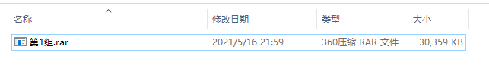
图1 上交压缩包命名方式
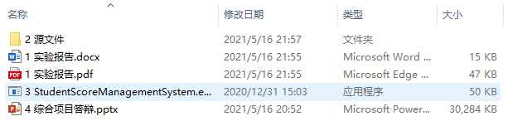
图2 压缩包内文件组织方式

三、综合项目评分标准
《程序设计课程实践》综合项目的评分项及占比如表1所示。
表1 课程考核与成绩评定方法
成绩构成 | 教学活动及考核项目 |  | 考核关联的课程目标 | 占总评成绩的比重
平时成绩 | 课程思政实践 |  | 4 | 5%
平时成绩 | 团队协作 |  | 2 | 5%
平时成绩 | 平时测验 |  | 1 | 5%
平时成绩 | 线上讨论 |  | 3 | 5%
平时成绩 | 平时项目作业 |  | 1、2、3、4 | 40%
实验成绩 | 综合项目验收 | 代码规范性 | 3 | 5%
实验成绩 | 综合项目验收 | 基本功能 | 1 | 10%
实验成绩 | 综合项目验收 | 难度及创新 | 1、4 | 5%
实验成绩 | 小组答辩 |  | 1、2、3 | 10%
实验成绩 | 实验  报告 | 实验报告内容 | 1、3 | 7%
实验成绩 | 实验  报告 | 文档规范性 | 3 | 3%
总评成绩 |  |  | 1、2、3、4 | 100%
课程的各考核内容对应的具体要求和详细评分标准，如表2所示。
表2. 考核内容详细评分标准
考核项目 | 考核内容 | 对应课程目标 | 评分标准
考核项目 | 考核内容 | 对应课程目标 | 90-100 | 75-89 | 60-74 | ＜60
课程思政实践 | 课程思政实践总结 | 4 | 考核方法：结合课程相关的项目进行调研实践，并在综合项目实验报告中进行课程思政实践进行总结；  根据报告的质量评分，从观点、逻辑条理、内容等维度综合进行评分
课程思政实践 | 课程思政实践总结 | 4 | 观点正确，条理清晰，语句通顺，内容完整且材料丰富，论点突出、论据充分。 | 观点正确，条理比较清晰，语句比较通顺，内容比较完整，材料比较丰富，论点比较突出、论据较充分。 | 有一定条理，但条理性不够强，或语句基本通顺；内容基本完整，有一定的材料支撑，有论点但论据不够充分。 | 未在实验报告中进行课程思政实践总结，或有总结观点错误，或报告条理性差，语句不通顺；内容完整性差，无的材料支撑，论点不够突出、论据不够充分。
团队协作 | 团队协作完成项目任务 | 2 | 考核方法：至少担任一次小组长，在担任小组长或组员的过程中能够完成相应角色的任务；评分标准如下：
团队协作 | 团队协作完成项目任务 | 2 | 能够按照小组分工，按时按质完成相关任务；能积极与小组成员沟通，为其他组员提供帮助，熟悉其他成员完成的所有内容，在抽查项目中能准确解释项目的设计思路及所有代码 | 能够按照小组分工，完成80%以上任务；能与小组成员沟通，为其他组员提供适当帮助，了解其他成员完成的所有内容，能较为准确地解释项目设计思路及80%及以上相关代码 | 能够按照小组分工，完成60%以上任务；能与小组成员沟通，基本了解其他成员完成的所有内容，基本能解释项目设计思路及60%及以上相关代码 | 完成小组安排任务不足60%；不愿意与小组成员沟通，不了解其他成员完成的所有内容，对抽查的项目，基本不了解项目的设计思路，不能解释或仅能解释少量代码含义
平时测验 | 单元测试 | 1 | 每个章节测试1次（必学章节每章需进行一次测试，选学章节由教师根据学情选择是否需要测试），每次100分，题目为客观题，由学堂云后台根据事先设置好的答案自动评分，最后求平均分并按比例折算为总成绩。
线上讨论 | 线上提问或回答 | 3 | 在线教学平台上，进行和课程相关的讨论，每个有效提问或回答得分10分，满分100分，最后按比例折算为总成绩
平时作业 | 平时作业 | 1,2,3,4 | 课程组统一确定作业次数和内容，任课教师按照课程组要求布置作业，再根据学生提交的实验报告或项目源码，按照功能点完成情况进行评分，每次均按百分制进行评分，然后再将作业成绩进行加权平均得到作业总成绩，每次作业得分权重由课程组根据作业布置次数确定。
综合项目验收 | 以下三项 | 1,3,4 | 考核方法：必须完成1个综合实践项目，验收与评分标准如下：
综合项目验收 | 代码规范性 | 3 | 完全符合规范性要求（代码规范性要求列在本表后面） | 绝大部分符合规范性要求（代码规范性要求列在本表后面） | 基本符合规范性要求（代码规范性要求列在本表后面） | 编码规范性较差（代码规范性要求列在本表后面）
综合项目验收 | 基本功能 | 1 | 能按照模块化设计要求，进行功能模块的划分，每个功能模块的粒度合适、功能相对独立，设计、实现了所有功能 | 能按照模块化设计要求，进行功能模块的划分，大部分功能模块的粒度合适、功能相对独立，部分模块的功能还比较复杂，可以进一步分解，设计、实现了75%以上功能 | 能按照模块化设计要求，进行功能模块的划分，大部分模块的功能比较复杂，可以进一步分解，设计、实现了60%以上功能 | 基本没有进行功能模块的划分，或者分解不合理，设计、实现了60%以下功能
综合项目验收 | 难度及创新 | 1,4 | 项目难度较大或完成的项目中有3个及以上的创新点 | 项目有一定难度或完成的项目中有2个创新点 | 项目难度小或完成的项目中有1个创新点 | 没有任何创新
小组答辩 | PPT质量及答辩情况 | 1,2,3 | 答辩PPT内容完整，格式规范，能清楚、完整陈述项目开发的过程和内容，能正确回答老师提问，有理有据，能充分发表自己见解 | 答辩PPT内容较完整，格式较规范，能比较清楚、完整陈述项目开发的过程和内容，能正确回答老师提问，有一定见解 | 答辩PPT内容较完整，格式尚属规范，能陈述项目开发的过程和内容，但不够完整，能回答老师提问，但有部分错误，经提示能纠正错误 | 没有答辩PPT或答辩PPT内容单薄，格式混乱，不能陈述项目的设计和开发内容，完全不能回答老师提问或回答错误较多，经多次提示不能纠正错误
实验报告 | 实验报告内容 | 1、3 | 能正确分析需求并按要求进行设计，设计部分程序流程图清晰规范、数据结构定义正确合理，对程序有较完备的测试用例和功能测试截图，对测试结果分析透彻，总结充分，课程报告结构严谨，逻辑性强，层次清晰，语言表达准确 | 能正确分析需求并按要求进行设计，有流程图和数据结构定义，但流程图和数据结构定义有少量错误，有测试用例，但测试用例不够完备，或对测试结果分析不够完善，课程报告结构较为合理，符合逻辑，层次比较分明，语言表达准确 | 有简单的需求分析及初步设计、比较简略，测试数据少，对测试结果分析不到位，但报告基本完整，课程报告结构基本合理，层次不够分明，表达不够准确 | 未按要求完成报告或者抄袭其他实验报告
实验报告 | 文档规范性 | 3 | 格式满足规范性要求（文档规范性要求单列） | 出现少量格式错误，如部分字号、行距不符合要求（文档规范性要求单列） | 格式比较混乱，有多处明显错行、不当居中等（文档规范性要求单列） | 格式非常混乱，如完全没有按照格式要求撰写文档（文档规范性要求单列）
在上述表格中，代码规范性和文档规范性的具体要求为
（1） 代码规范性要求：
1)函数、变量等命名应见名知意；
2)用小写字母为变量、函数命名，用大写字母为符号常量命名；
3)一行书写一条语句；
4)左右花括号各占一行，且上下对齐，便于检查花括号的匹配性；
5)整个程序采用逐层缩进的方式进行书写；
6)对关键代码进行注释，提高程序的可读性和可维护性。
（2） 文档规范性要求：
1)必须按照要求的模板撰写课程实践报告
2)正文为小四号宋体，页边距为左3cm，右2.5cm，上下各2.5cm，行间距为固定值20磅，标准字符间距，页面统一采用A4纸。
- 3)表格：每个表格应有自己的表题和表序，表题应写在表格上方正中，宋体、5号字，表序写在表题左方不加标点，空一格接写表题，表题末尾不加标点。全文的表格统一编序。表格允许下页接写，接写时表题省略，表头应重复书写，并在右上方写“续表××”。此外，表格应写在离正文首次出现处的近处，不应过分超前或拖后。插图：每幅插图应有图序和图题，全文插图统一编序，不得重复或跳缺。图序和图题放在插图下方，宋体、5号字、居中。
。
附件1


《程序设计课程实践》
综合项目实验报告

项目名称：****

团队成员：（学号 姓名）（组长放第1个位置）

完成时间 年 月

****项目实验报告

（一级标题：黑体，3号，居中，另外，所有红色字部分，正式上交文档，都删掉）

团队成员组成及分工（二级标题：黑体，4号）
学号 | 姓名 | 详细任务分工
******** | ***
******** | ***
******** | ***

2．开发背景
俄罗斯方块（Tetris， 俄文：Тетрис）是一款电视游戏机和掌上游戏机游戏，它由俄罗斯人阿列克谢•帕基特诺夫发明，故得此名。俄罗斯方块的基本规则是移动、旋转和摆放游戏自动输出的各种方块，使之排列成完整的一行或多行并且消除得分。
在本次课程设计中，要求支持键盘操作和若干种不同类型方块的旋转变换，并且界面上显示下一个方块的提示以及当前的玩家的得分，随着游戏的进行，等级越高，游戏难度越大，即方块的下落速度越快，相应的等级，等级越高，为玩家提供了不同的选择。（正文部分：中文宋体，英文：Times New Roman小四号字，行距：20磅）

3.系统功能设计

3.1系统功能模块设计
（正文部分：需要包含系统功能模块设计的阐述和功能模块图，中文宋体，英文：Times New Roman小四号字，行距：20磅）

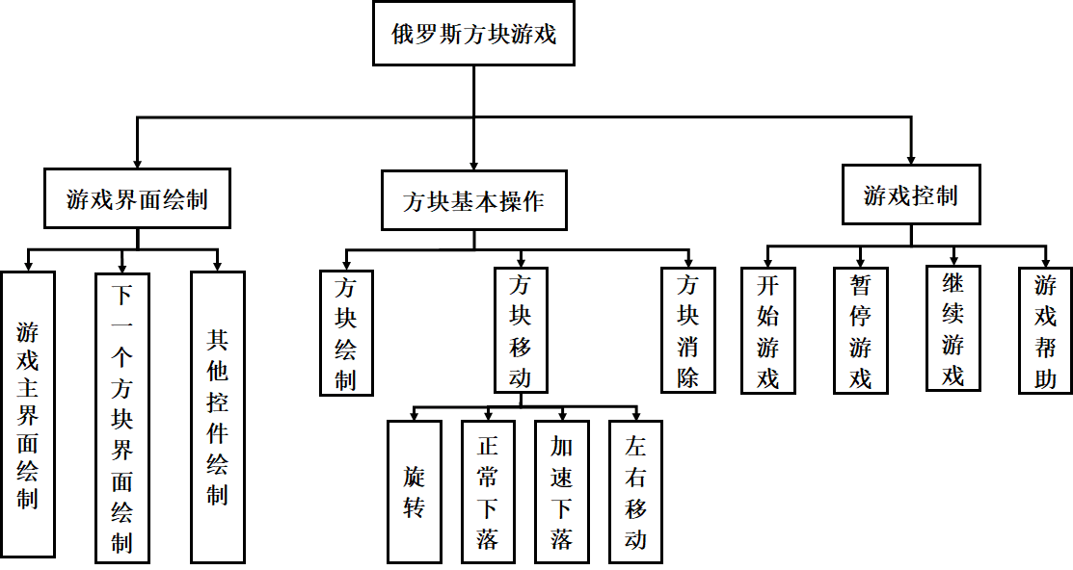
图1 系统功能模块图（图的说明：宋体，5号字）
备注：此图仅供参考、切勿抄袭

3.2 系统业务流程设计
（正文部分：需要包含系统业务流程设计的文字阐述和系统业务流程图，中文宋体，英文：Times New Roman小四号字，行距：20磅）
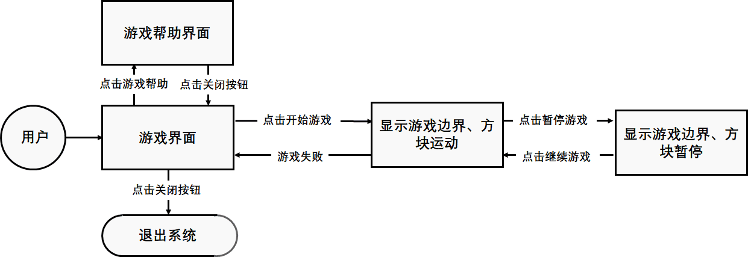
图2 业务流程图（图的说明：宋体，5号字）
备注：此图仅供参考、切勿抄袭

4.项目创建

4.1系统开发环境要求
本项目的开发及运行环境要求：
操作系统：
开发工具：写清使用的IDE
开发语言：c语言

4.2 项目创建过程
用文字+截图方式说明创建项目的过程

5.预处理模块设计(从这部分开始，以文字+图+实现代码的形式详细说明每部分是怎样进行设计，以及设计之后的实现效果,如果没有图，则可以不画。从第5部分开始，根据目录名称及编号按各小组项目自行编制。以下部分每块内容写上文档完成人)
文档完成人：****

5.1 文件引用
列出需要引用的头文件，使用注释方式说明引用的原因

5.2宏定义
列出所有宏定义，使用注释方式说明用途

5.3定义全局变量
列出所有全局变量，使用注释方式说明用途，也可以通过文字的方式在代码前或后说明用途。

5.4函数声明
- void myJhus(int mm, int length)
输入参数：
输出参数：
实现功能：
- void myJobs(int mm, int length)
输入参数：
输出参数：
实现功能：
备注：6-9为游戏项目的参考写作提纲，其余类别项目，请自行设计

6.系统界面设计

6.1游戏欢迎界面设计概述

6.2设置文字颜色

6.3设置文字显示位置

6.4 ……

6.5 ……
…….

7.游戏主窗体设计

8.游戏逻辑设计

9.开始游戏
.....

项目运行效果
备注：阐述并截图说明项目主要界面的运行效果，与前面功能结构和业务流程设计呼应。

11.项目创新点（此部分编号不一定是11，根据自己的项目来调整）
备注：请写出项目中的创新点，例如优化了**算法，写出不少于2个创新点。

12.收获和建议（此部分编号不一定是12，根据自己的项目来调整）
备注：每位成员单独写自己的收获和建议（字数400字以上）。包含：本课程学到了什么？遇到了什么困难？如何解决？在团队项目中，自己主要承担的开发任务，如何与小组成员协作，如何在团队协作过程中逐步完成项目开发，最终收获什么。从团队协作、项目创新、人工智能、产品质量等1个或多个角度分析软件产品策划和研发过程中的重要性，并结合生产生活中碰到问题，提出一个具有较好应用前景的软件产品设想。（黄色填充部分，正式文档需删掉）
组长****：

成员1****：

附：源代码清单（每个部分写明是哪位同学完成）

